МИНИСТЕРСТВО ОБРАЗОВАНИЯ РОССИЙСКОЙ ФЕДЕРАЦИИ
УФИМСКИЙ ГОСУДАРСТВЕННЫЙ НЕФТЯНОЙ ТЕХНИЧЕСКИЙ УНИВЕРСИТЕТ

Кафедра разработки и эксплуатации газовых и газоконденсатных месторождений

Лабораторная работа № 1
«Исследование нефтяной скважины на установившихся режимах фильтрации»

Выполнил: ст . гр. ГГ-00-02 Шемонаев А.В

Принял:

Уфа 2003

I. ИССЩОВАНИЕ НИТЯНОЙ СКВАЖИНЫ НА УСТАНОШВШХСЯ РЕЖИМАХ ФИЛЬТРАЦИИ
1.1. Содержание работы
Исследование скважины на установившихся режимах фильтрации (методом пробных откачек), построение индикаторной диаграммы, определение коэффициента продуктивности скважины, коэффициента проницаемости пласта, подвижности жидкости и коэффициента гидро-проводности пласта.
1.2. Теория
Предположим, что при движении жидкости или газа в пористой среде все частицы движутся параллельно одной и той же плоскости. ,. Такое плоскбпараялелыюе движение частиц жидкости или раза можно назвать двумерным» ибо для полной характеристики потока достаточно изучить движение хотя бы в одной плоскости, параллельной основной. Положение же частицы в некоторой плоскости вполне определяется двумя координатами.
Если в каждой из плоскостей движения траектории оказываются прямыми линиями, радиально сходящимися в одной точке (или расходящимися на одной точки), то такое движение называется двумерным радиальный или плоско-радиальным движением. На рис. 1.1 представяена схема плоско-радиального потока, жидкости в пласте.

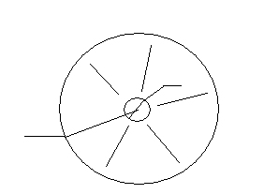
Изменение давления в пласте в Случае .плоско-радиального установившегося движения несжимаемой жидкости описывается дифференциальным уравнением
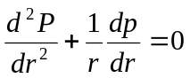 (1.1)
где Р - переменное давление;
r - координата точки, в которой определяется давление.
Используя решение уравнения (1.1) при определенных начальных и граничных условиях, можно получить формулу для расчета дебита скважины П .в виде
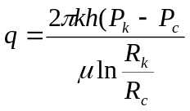
где k - коэффициент.проницаемости пласта;
h - толщина пласта;
р_{к} и р_{с}- давление соответственно на контура питания и на забое скважины;
- вязкость жидкости; P_{к} иГ_{с} - соответственно радиус контура питания и радиуо скважины.
Комплекс параметров, характеризующих пористую среду, физи
ческие свойства жидкости и геометрию пласта и скважины,принято
называть коэффициентом продуктивности скважины.
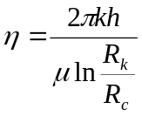
Исследование скважины на установившихся режимах является решением обратной задачи. При атом по данным измерений дебита скважины, забойного и контурного давлений определяются фиаичео-кие характеристики пласта.
1.3. Краткое описание экспериментальной установки
Разрез моделируемого кругового пласта схематично представлен на рис. 1.2. В качестве модели пласта используется горизонтальный пласт, наполненный песком и имеющий форму конуса.
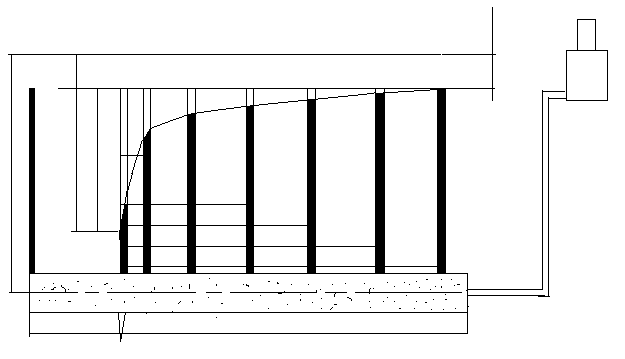
Сосуд .Мариотта I моделирует круговую область питания пласта благодаря поддержанию постоянного уровня жидкости.
Отбор жидкости производится из добывающей скважины I в емкость 2 открытием крана 3. При отборе жидкости из добывающей скважины I в пласте происходит перераспределение давления, которое фиксируется пьезометрами П₂ .....П7. Пьезометрическая скважина расположена на контуре питания моделируемого пласта.
Основные характеристики модели пласта
Радиус контура питания - 0,09 м;
Радиус скважины - 0,005 м
Эффективная толщи» пласта - 0,10 м
Статический уровень жидкости в скваюте - 0,20 м.
1.4. Гидродинамическое исследование скважины методом • пробных откачел
Метод умайовив!иася отборов в практике исследований скважины является самым распространенным. Оя применяется оря исследовании всех видов действдющих Добывающих и вагнетательных скважин. Существо метода сводятся к установлению путем промысловых измерений завиомоств между дебитом скважины и значением перепада между пластовым и забойным давлением при установившихся режимах эксплуатации. На основе втой зависимоотм определяются такие важные характеристики, как коэффгайент продуктивности скважины, коэффициент гидропроводноста в проницаемости пласта.
Из скважины I отбирается жидкость при четырех различных ус
тановившихся режимах, вадаваемых путем изменения степени откры
тия крана 3, На каждом режиме замеряется расход воды и определя
ется динамический уровень жидкости (в добывающей скважине I. Пер
вый установившийся режим работы скважины ведается при наиболее
высоком динамическом уровне, и,следовательно, наименьшем дебите.
При последующих трех замерах динамический уровень калдый раз по
нижается путем дополнительного открытия крана 3.
Определение дебита скважины О производится с помощью мерного цилиндра и секундомера при установившемся притоке жидкости в добывающую скважину.

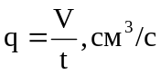 (1.4)

где V - объем вытекшей жидкости, см³
t - время истечения.
Забойное давление в скважине Pс определяется по замеренному динамическому уровню жидкости на установившемся режиме по формуле

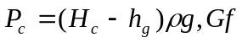

где Но-глубина скважины, м;
h_{g}-динамический уровень жидкости в скважине, м;
- плотность воды, кг/м^{э}; .
g-ускорение силы тяжести, м*/с.
Пластовое давление Р_{к} на контуре питания будет постоянным для всех режимов работы скважины и равным
где h_{c}-статический уровень жидкости в скважине, м. Результаты измерений заносятся в таблицу

Таблица 1.1 Данные, подученные при исследовании скважин
№ | Объём вытекшей  жидкости ,м3 | Время истечения  с | Дебит скважины  М3/сут | Давление на забое  МПа | Давление на контуре  МПа | Перепад давления  МПа
1 | 20 | 265 | 6,521*10⁻³ | 9,31*10⁻³ | 10⁻² | 0,681*10⁻³
2 | 20 | 63 | 27,42*10⁻³ | 8,78*10⁻³ | 10⁻² | 1,122*10⁻³
3 | 20 | 18 | 96*10⁻³ | 4,51*10⁻³ | 10⁻² | 5,48*10⁻³
4 | 20 | 14 | 123,4*10⁻³ | 3,09*10⁻³ | 10⁻² | 6,91*10⁻³
5 | 20 | 15 | 157,0*10⁻³ | 2,25*10⁻³ | 10⁻² | 7,744*10⁻³

V=20*10⁻⁶ м³ , L_{подъёмника}=2,16 м
1.6. Обработка данных исследования скважин
По данным таблицы на миллиметровой бумаге строятся индикаторные диаграммы скважины в координатах (q-P_{C} ) и (q- ) (рис. 1.3). По графику рис. 1.3 при q =0 следует определить значение давления на контуре питания Р_{к} и сопоставить с фактическим значением, рассчитанным по формуле 1.6.
Используя две произвольные точки ка индикаторной диаграмма рис. 1.3, определяют коэффициент продуктивности скважины по формуле

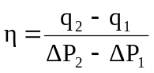м³/(сут.МПа) (1.7)
где q₁,q₂, P_{2 ,} P₁ - значения дебитов «перепада давления соответственно в точках 2 и 1.

По коэффициенту продуктивности скважины определяют следующие физические характеристики пласта;
- коэффициент проницаемости пласта
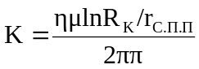 мкм² (1. 8)
- коэффициент подвижности
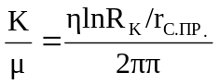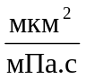 (1. 9)
- гидропроводность пласта
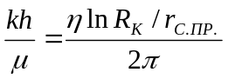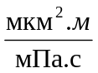 (1.10)

Для использования формул (1.8) л. ,(1.10) необходимо знать «качение приведенного редиуса скважины Г_{с}.пг учитывающего гидродинамическое несовершенство скважин. Для этой цели следу-еф'использовать графические зависимости, -представленные на рис. 1.4 и 1,5.
Таблица 1.2. Исходные данные для обработки индикаторных диаграмм

Вариант | Толщина пласта,м | Вскрыт. толщина пласта | Плосность перфорации,отв/м | Диаметр перфора. отверст.,мм | Вязкость нефти,мПа.с
1 | 9 | 7 | 10 | 10 | 10
2 | 10 | 8 | 15 | 11 | 7
3 | 11 | 9 | 17 | 12 | 8
4 | 12 | 10 | 10 | 11 | 9
5 | 13 | 11 | 15 | 10 | 7
6 | 14 | 8 | 17 | 12 | 6
7 | 15 | 9 | 10 | 10 | 5
8 | 13 | 8 | 15 | 11 | 4
9 | 12 | 9 | 10 | 12 | 8
10 | 9 | 6 | 15 | 10 | 6
11 | 11 | 7 | 10 | 11 | 7
12 | 14 | 9 | 15 | 12 | 9
13 | 15 | 10 | 10 | 10 | 10
14 | 8 | 6 | 15 | 11 | 11
15 | 7 | 7 | 18 | 12 | 12

Как известно, приведенный радиус скважины можно рассчитать по формуле

r_{С.ПР.}=r_{C}e ^{-(C1-C2)} (1.11)

где r_{с} - геометрический радиус скважины;
С₁ – постоянная ,учитывающая гидродинамическое несовершенство скважины по степени вскрытия;
С₂ - постоянная, учитывающая гидродинамическое несовершенство скважины по методу вскрытия
Значение С₁ (рис.1.4),зависит от относительного вскрытия пласта, т.е. от
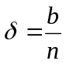 (1.12)
где b - вскрытвя толщина пласта;
h - общая толощина пласта.
На рис. 1.4 представлено семейство кривых зависимостей C₁=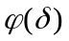, шифром которых является безразмерная величина
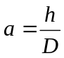 (1.13)

где D - диаметр скважины по долоту;
Для реальных скважин исходные параметры h,b,D берутся нэ соответствусцих записей в паспортах скважии. При выполнении лабораторных исследований эти данные следует брать из табл. 1.2 для номера варианта, указанного преподавателем.
Постоянное, С₂, зависит от диаметра перфорационных каналов d , плотности перфорации глубины перфорационных каналов b ,т.е. С₂ = 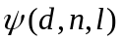.
Для определения С₂ по данным табл. 1.2 для веданного варианта рекомендуется использовать графики, представленные на рис. 1.5. Эти графики построены в координатах n.D-С₂ для различных значений отношения 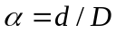применительно к способу кумулятивной перфорации скважин.
.
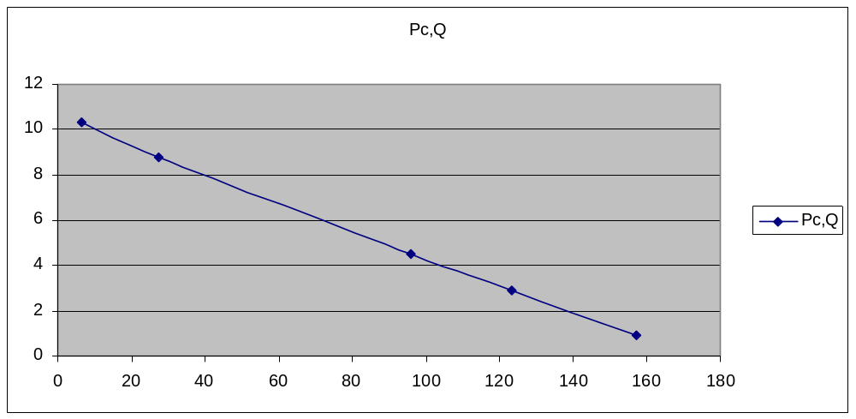
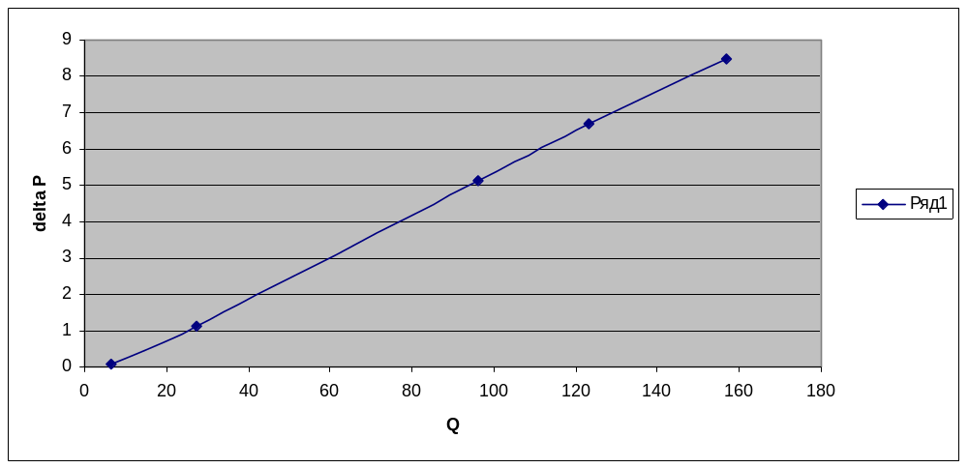
Индикаторные диаграммы скважин

1.6. Техника безопасности
Выполнение исследований на лабораторной установке не связаного опасностями для работающих; В установке вцсота столо'а воды не превышает 1,6м . Необходимо лишь бережное обращение со стеклянной посудой, чтобы, не допустить порезы пая.ьцав рук осколками стекла

